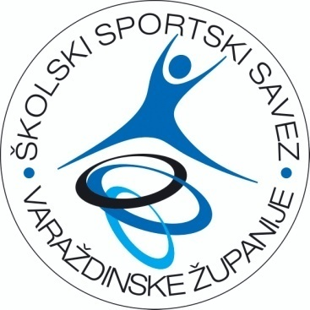
ŠKOLSKI SPORTSKI SAVEZ VARAŽDINSKE ŽUPANIJE
Arena Varaždin, Šetalište F. Tuđmana 01, Varaždin
MB: 03359026
OIB: 35441772395
IBAN: HR422360000-1101743850
mob: 091-4606033
e-mail: info@sssvz.hr
www.sssvz.hr

IZVJEŠTAJ S NATJECANJA
2025.-2026.

1. | SPORT | FUTSAL do 6. razreda
2. | RAZINA: skupina/polufinale/finale | SKUPINA 5.
3. | KOORDINATOR | Andrija Ivančić
4. | do 6.r / OŠ / SŠ | Do 6.r
5. | M / Ž | M
6. | DOMAĆIN/MJESTO ODRŽAVANJA | OŠ Ludbreg
7. | DATUM NATJECANJA | 3.3.2026.
8. | BROJ EKIPA NA NATJECANJU | 4
9. | BROJ ODIGRANIH UTAKMICA | 6
10. | UKUPAN BROJ NATJECATELJA | 40

KONAČNI POREDAK:

mj. | NAZIV ŠKOLE | Voditelj | ŠSD
1. | OŠ LUDBREG | ANDRIJA IVANČIĆ | LUDBREG
2. | OŠ VELIKI BUKOVEC | ROMAN SOVIĆ | VELIKI BUKOVEC
3. | OŠ MARTIJANEC | DAVOR VUK | MARTIJANEC
4. | OŠ SVETI ĐURĐ | TAMARA JADANIĆ | SVETI ĐURĐ

